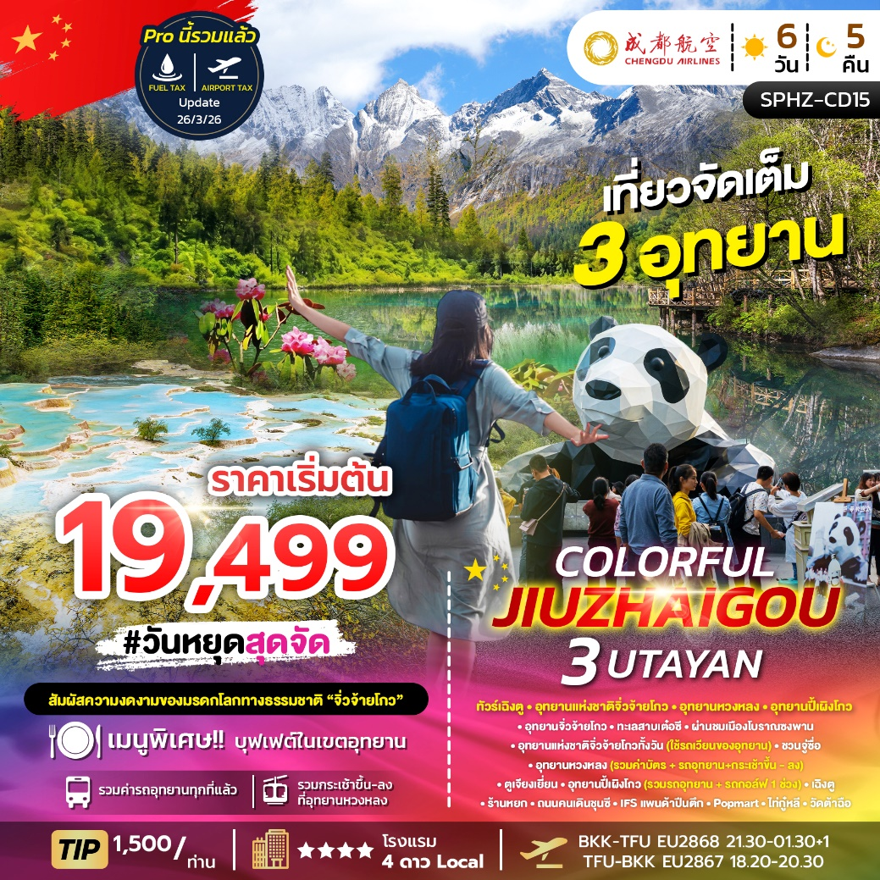

SPHZ-CD15 COLORFUL JIUZHAIGOU WITH 3 UTAYAN SAVE 6D5N
วันที่ | โปรแกรมท่องเที่ยว | เช้า | เที่ยง | เย็น | โรงแรม
1 | กรุงเทพฯ (สนามบินสุวรรณภูมิ)-  สนามบินนานาชาติเฉิงตูเทียนฟู่-รถโค้ชนำท่านสู่โรงแรม  (BKK-TFU EU2868 21:30 01:30) | - | - | - | DERUNDA HOTEL/  บริเวณสนามบิน  หรือเทียบเท่า โรงแรม 4* Local
2 | เดินทางไปจิ่วจ้ายโกว–ทะเลสาบเต๋อซี-ผ่านชมเมืองโบราณซงพาน |  |  |  | Jiuzhaigou Ge’erdan Hotel  หรือเทียบเท่า โรงแรม 4* Local
3 | เที่ยวในอุทยานแห่งชาติจิ่วจ้ายโกวทั้งวัน (ใช้รถเวียนของอุทยาน)-เมืองชวนจู่ซื่อ |  | บุฟเฟต์  ในอุทยาน |  | Vienna Hotel Chuanzhusi  หรือเทียบเท่า โรงแรม 4* Local
4 | อุทยานหวงหลง(รวมค่าบัตร+รถอุทยาน+กระเช้าขึ้น-ลง)-  เมืองตูเจียงเยี่ยน |  |  |  | Holiday Inn Express Dujiangyan Ancient City  หรือเทียบเท่า โรงแรม 4* Local
5 | อุทยานปี้เผิงโกว(รวมรถอุทยาน+รถกอล์ฟ 1 ช่วง)-เฉิงตู |  |  |  | Liwan International Hotel Chengdu  หรือเทียบเท่า โรงแรม 4* Local
6 | ร้านหยก-ถนนคนเดินชุนซี-IFS แพนด้าปีนตึก-Popmart-ไท่กู๋หลี-วัดต้าฉือ-สนามบินนานาชาติเฉิงตูเทียนฟู่-  กรุงเทพฯ(สนามบินสุวรรณภูมิ)  (TFU-BKK EU2867 18:20-20:30) |  |  | -
เดินทางด้วยสายการบิน Chengdu Airlines (EU)
อัตราค่าบริการพักห้องละ2-3 ท่าน
**สำหรับหนังสือเดินทางต่างชาติเก็บเพิ่ม 1,000 บาท**
(เป็นข้อตกลงในการคิดเรตราคาชาวต่างชาติจากประเทศปลายทาง)
วันที่เดินทาง | ผู้ใหญ่ ราคาท่านละ | ทารกอายุต่ำกว่า 2 ปี | พักเดี่ยว
วันที่ 3-8 กันยายน 2569 | 21,499 | 4,900 | 6,900
วันที่ 5-10 กันยายน 2569 | 19,499 | 4,900 | 6,900
วันที่ 10-15 กันยายน 2569 | 20,499 | 4,900 | 6,900
วันที่ 12-17 กันยายน 2569 | 21,499 | 4,900 | 6,900
วันที่ 17-22 กันยายน 2569 | 21,499 | 4,900 | 6,900
วันที่ 19-24 กันยายน 2569 | 21,499 | 4,900 | 6,900
วันที่ 24-29 กันยายน 2569 | 21,499 | 4,900 | 6,900
วันที่ 8-13 ตุลาคม 2569 | 19,499 | 4,900 | 6,900
วันที่ 10-15 ตุลาคม 2569 | 21,499 | 4,900 | 6,900
วันที่ 15-20 ตุลาคม 2569 | 20,499 | 4,900 | 6,900
วันที่ 17-22 ตุลาคม 2569 | 21,499 | 4,900 | 6,900
วันที่ 22-27 ตุลาคม 2569 | 21,499 | 4,900 | 6,900
วันที่ 24-29 ตุลาคม 2569 | 21,499 | 4,900 | 6,900

โปรแกรมไม่ลงร้านผลิตภัณฑ์ท้องถิ่น
โปรแกรมทัวร์ ไม่มีราคาเด็ก
มีตั๋วเครื่องบินแล้วจอยแลนด์ หักออก 6,000 บาท
เงื่อนไขการจองชำระมัดจำ 10,000 บาท
**โรงแรม 4* Local (อ้างอิงข้อมูลจาก Trip.com)**
วันแรก กรุงเทพฯ (สนามบินสุวรรณภูมิ)- สนามบินนานาชาติเฉิงตูเทียนฟู่-รถโค้ชนำท่านสู่โรงแรม
(-/-/-)

18.30น. คณะพร้อมกัน ที่ สนามบินสุวรรณภูมิ ชั้น 4 ประตู 10 สายการบิน Chengdu Airlines (EU)
โดยมีเจ้าหน้าที่ของบริษัทฯคอยต้อนรับและอำนวยความสะดวกในการเช็คเอกสารและสัมภาระ
ค่าทิปไกด์+ค่าทิปคนขับรถเหมาจ่ายท่านละ 1,500 บาทชำระที่สนามบิน
(ไม่รวมค่าทิปหัวหน้าทัวร์ตามความพึงพอใจ)

21:30 น. ออกเดินทางสู่ เฉิงตู โดยเที่ยวบิน EU2868 (มี Snack บริการบนเครื่อง)
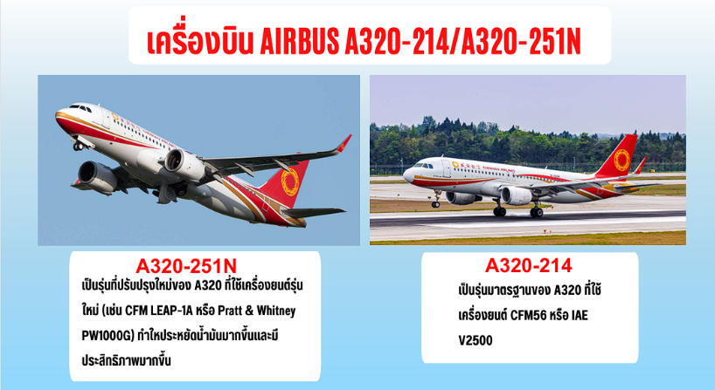
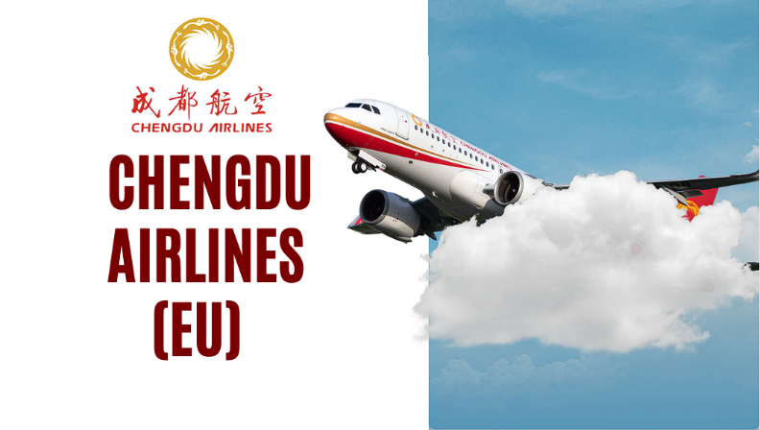
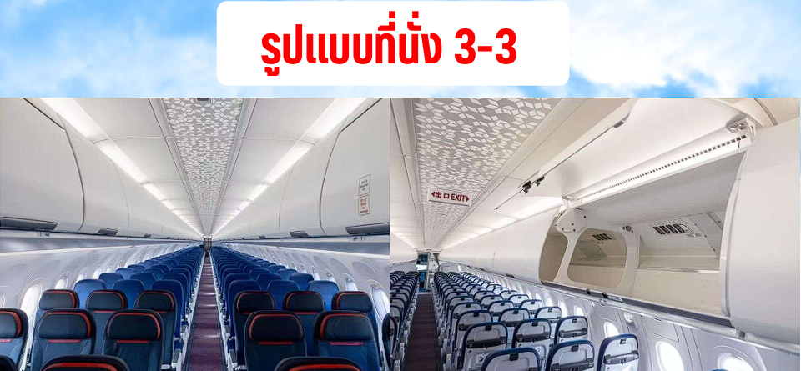
วันที่สอง เดินทางไปจิ่วจ้ายโกว–ทะเลสาบเต๋อซี-ผ่านชมเมืองโบราณซงพาน (B/L/D)

01:30 น. เดินทางถึง สนามบินนานาชาติเฉิงตูเทียนฟู่ เมืองเฉิงตู เป็นเมืองหลวงของมณฑลเสฉวน ประเทศจีน และเป็นหนึ่งในเมืองที่มีประวัติศาสตร์และวัฒนธรรมที่สำคัญที่สุดของประเทศ จากนั้นนำท่านผ่านขั้นตอนตรวจคนเข้าเมือง (เวลาท้องถิ่นเร็ว กว่าประเทศไทย 1 ชั่วโมง)

จากนั้นนำท่านเข้าสู่ที่พัก พักผ่อนตามอัธยาศัย
โรงแรมที่พัก DERUNDA HOTEL/บริเวณสนามบิน หรือเทียบเท่า โรงแรม 4* Local
//////////////////////////////////////////

เช้า รับประทานอาหารเช้า ณ ห้องอาหารของโรงแรม

นำทุกท่านมุ่งหน้าสู่ จิ่วจ้ายโกว (Jiuzhaigou)
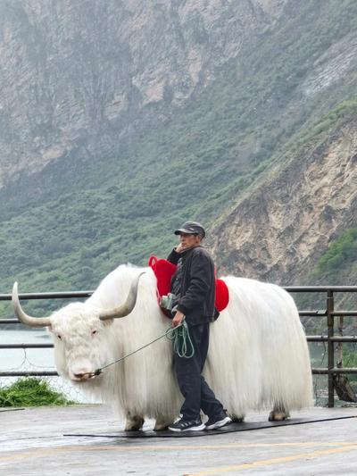
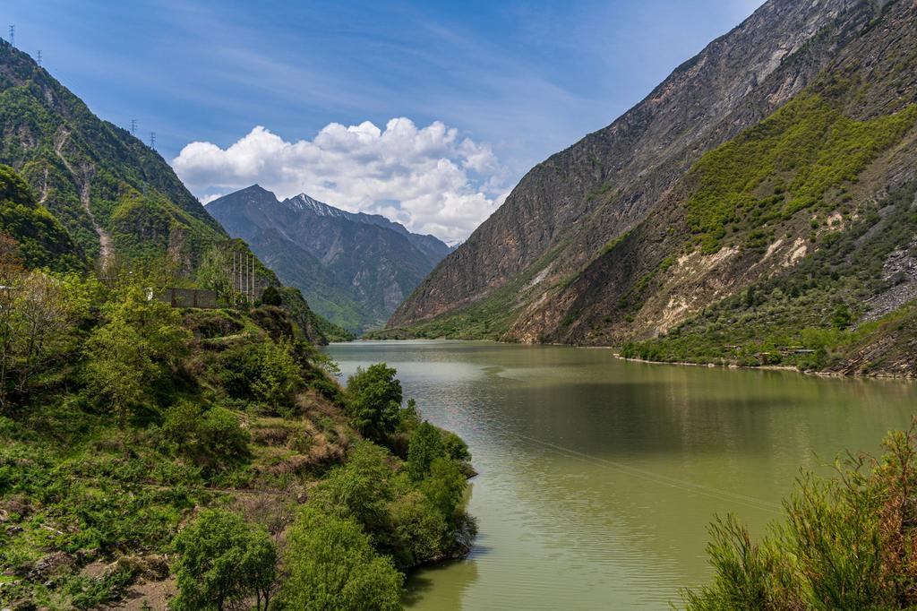
ระหว่างทางนำท่านแวะเที่ยว ทะเลสาบเต๋อซี (Diexi Lake) เป็นทะเลสาบที่เกิดขึ้นจากเหตุการณ์แผ่นดินไหวครั้งใหญ่ในปี ค.ศ. 1933 ซึ่งทำให้แม่น้ำถูกปิดกั้นกลายเป็นทะเลสาบขนาดใหญ่ ที่นี่มีทิวทัศน์ของภูเขาและน้ำที่ใสสงบ ซึ่งสะท้อนเงาของภูเขาได้สวยงามมาก นำท่านแวะถ่ายภาพเป็นที่ระลึก พร้อมให้ทุกท่านได้พักผ่อนตามอัธยาศัย หรือเลือกถ่ายรูปคู่กับ จามรีขนขาว อันสง่างาม (มีค่าใช้จ่ายเพิ่มเติม โปรดสอบถามเจ้าหน้าที่อีกครั้ง) ท่ามกลางฉากหลังของท้องฟ้าสีครามและสายน้ำสีเขียวมรกตที่งดงามตระการตา

กลางวัน รับประทานอาหารกลางวัน ณ ภัตตาคาร

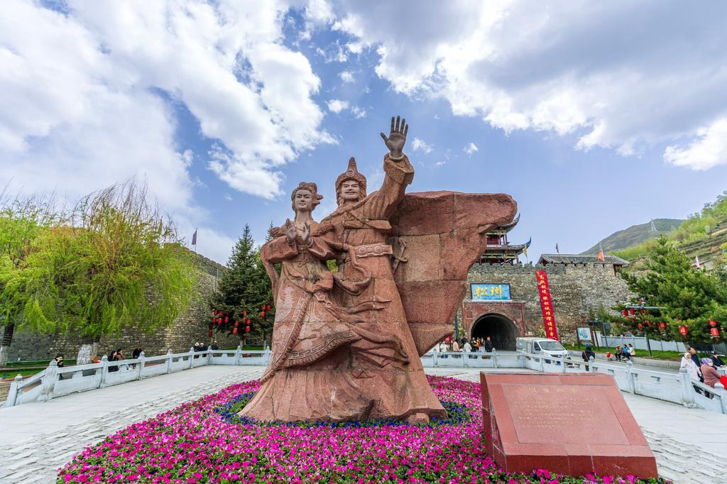
นำท่านผ่านชม เมืองโบราณซงพาน (Songpan Ancient Town) เมืองชายแดนจีน–ทิเบตในสมัยโบราณ ซึ่งเคยเป็นศูนย์กลางการแลกเปลี่ยนสินค้าระหว่างชาวฮั่นและชาวทิเบต โดยชาวฮั่นนิยมนำใบชา ผ้าแพร เกลือ และของใช้ประจำวันมาแลกกับม้า แกะ ขนแกะ และหนังสัตว์จากชาวทิเบต กำแพงเมืองซงพานสร้างขึ้นในสมัยราชวงศ์หมิง ภายในมีประชากรกว่าแสนคน ในปี ค.ศ. 1933 ทหารกองทัพแดงของจีนได้เดินทัพผ่านซงพาน โดยมีนายพลหลิวป๋อเฉิงสาบานผูกมิตรกับหัวหน้าเผ่าทิเบตเชียงอิสลาม และได้รับการสนับสนุนให้สามารถเคลื่อนทัพข้ามแดนไปทางภาคเหนือ เพื่อร่วมต่อต้านการรุกรานของกองทัพญี่ปุ่น
(ลงถ่ายรูป ไม่ขึ้นกำแพงเมือง)

ค่ำ รับประทานอาหารค่ำ ณ ภัตตาคาร

จากนั้นนำท่านเข้าสู่ที่พัก พักผ่อนตามอัธยาศัย
โรงแรมที่พัก Jiuzhaigou Ge’erdan Hotel หรือเทียบเท่า โรงแรม 4* Local
//////////////////////////////////////////
วันที่สาม เที่ยวในอุทยานแห่งชาติจิ่วจ้ายโกวทั้งวัน (ใช้รถเวียนของอุทยาน)-เมืองชวนจู่ซื่อ (B/L/D)

เช้า รับประทานอาหารเช้า ณ ห้องอาหารของโรงแรม

นำท่านเดินทางสู่ อุทยานแห่งชาติจิ่วจ้ายโกว (Jiuzhaigou National Park) (โดยรถเวียนของอุทยาน ใช้เวลาเดินทางประมาณ 2 ชั่วโมง) เพื่อชมความงดงามของมรดกโลกทางธรรมชาติ “จิ่วจ้ายโกว” ซึ่งครอบคลุมพื้นที่กว่า 720 ตารางกิโลเมตร ตั้งอยู่บนความสูงเหนือระดับน้ำทะเลราว 2,500 เมตร ชื่อ “จิ่วจ้ายโกว” เป็นภาษาจีนที่แปลว่า “หุบเขาเก้าหมู่บ้าน” เนื่องจากในอดีตมีหมู่บ้านชาวทิเบตจำนวน 9 หมู่บ้านตั้งอยู่ริมธารน้ำแห่งนี้ โดยชาวทิเบตมีความศรัทธาต่อภูเขาและสายน้ำ จึงเชื่อว่าจิ่วจ้ายโกวเป็นดินแดนแห่งขุนเขาและธารน้ำศักดิ์สิทธิ์ ภายในอุทยานเต็มไปด้วยแม่น้ำ ลำธาร ทะเลสาบกว่า 144 แห่ง และน้ำตกขนาดใหญ่ น้ำในทะเลสาบใสสะอาดเป็นสีเขียวมรกต สะท้อนภาพภูเขา ท้องฟ้าสีคราม และผืนป่าอันอุดมสมบูรณ์ จนได้รับการยกย่องว่าเป็นภาพวาดจากธรรมชาติที่สวยงามดั่งจินตนาการ อุทยานแห่งนี้ได้รับการขึ้นทะเบียนเป็นมรดกโลกทางธรรมชาติจาก องค์การยูเนสโก (UNESCO) เมื่อปี ค.ศ. 1992 และได้รับการจัดอันดับเป็นแหล่งท่องเที่ยวระดับ 5A ของประเทศจีน ซึ่งถือเป็นจุดหมายปลายทางในฝันที่นักท่องเที่ยวทั่วโลกอยากไปเยือนสักครั้งในชีวิต

**ระยะเวลาการเปลี่ยนสีของใบไม้ ขึ้นอยู่สายพันธุ์และสภาพอากาศ**

**หมายเหตุ**
จิ่วจ้ายโกว ช่วงเทศกาล รถเหมามีความต้องการสูงมาก ตอนนี้ปิดการรับจองหมดแล้วครับ
บริษัทฯ จะพยายามอย่างสุดความสามารถในการหาคิวรถเหมาในช่วงการเดินทาง
หากหาได้จะจัดให้ทันทีโดยไม่มีค่าใช้จ่ายเพิ่มเติมครับ

นำท่านเที่ยวชม หมู่บ้านซูเจิง (Shuzheng Village) เป็นหนึ่งใน 9 หมู่บ้านแห่งจิ่วจ้ายโกว เป็นหมู่บ้านเก่าแก่ของชาวทิเบต ล้อมรอบด้วยความสวยงามของธรรมชาติ ไม่ว่าจะเป็น น้ำตกซูเจิง (Shuzheng Waterfall) เป็นน้ำตกที่มีความกว้าง 62 เมตร และสูง 25 เมตร มีลักษณะเหมือนดอกบัว และมีสายน้ำไหลลงมาแยกออกเป็นเส้นเล็กๆ กว่าพันสาย ส่วนยอดของน้ำตกเป็นจุดรวมของสายน้ำ

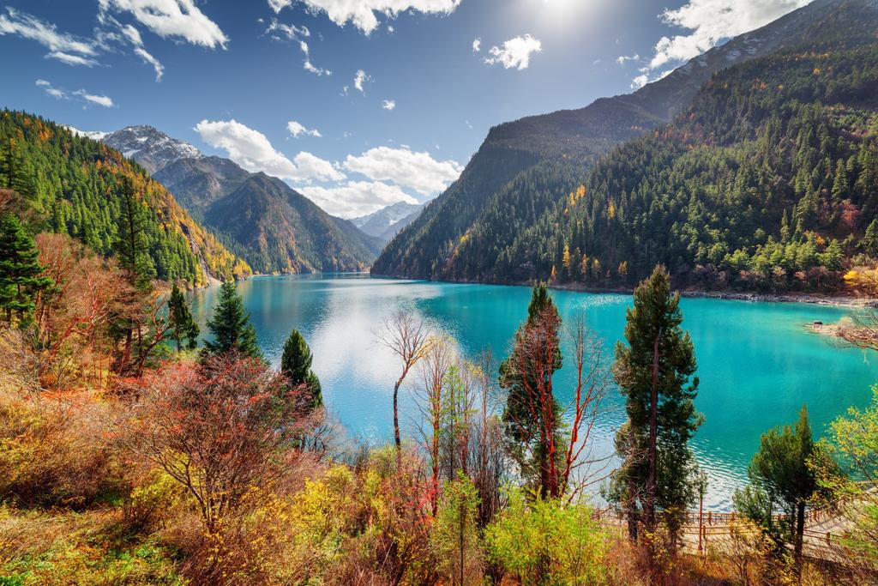
ทะเลสาบยาว (Long Lake) ทะเลสาบที่ใหญ่ที่สุด สูงที่สุด และลึกที่สุดในจิ่วจ้ายโกว ด้วยเนื้อที่กว่า 581 ไร่ ความยาวกว่า 7 กิโลเมตร และลึกถึง 103 เมตร ทอดตัวโค้งเป็นรูปพระจันทร์เสี้ยว เนื่องจากหิมะบนภูเขาละลายลงมา น้ำในทะเลสาบสีฟ้าสวยงาม ล้อมรอบด้วยยอดเขาสูงชัน และต้นไม้น้อยใหญ่ที่ปกคลุมด้วยหิมะ งดงามราวหลุดออกมาจากภาพวาด ความพิเศษในช่วงฤดูหนาว ทะเลสาบจะกลายเป็นน้ำแข็งหนากว่า 60 เซนติเมตร ทำให้นักท่องเที่ยวนิยมมาเล่นสเก็ตน้ำแข็งกันเป็นจำนวนมาก

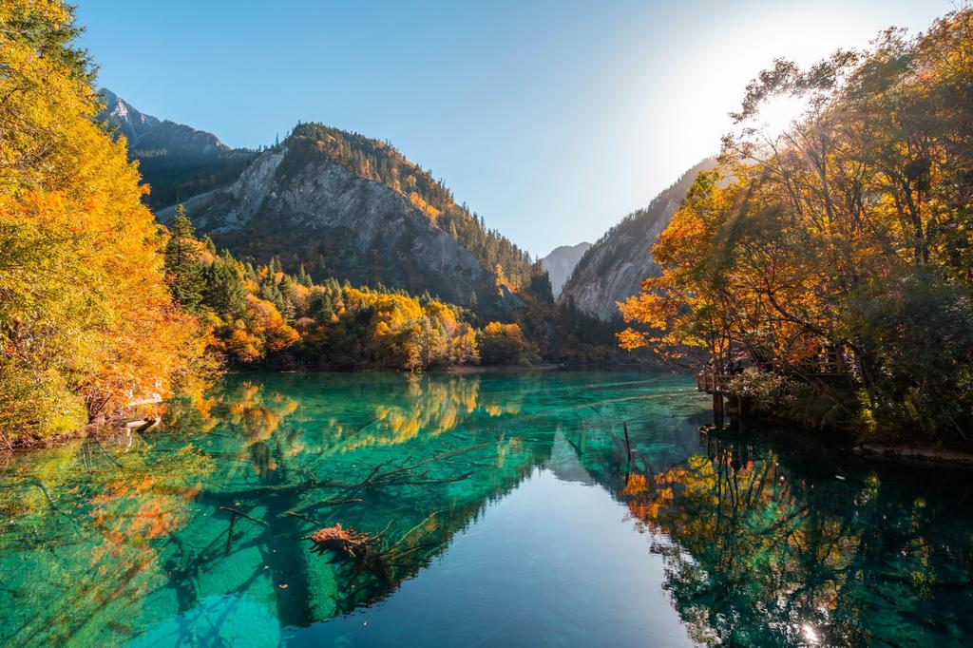
ทะเลสาบ5สี (Five Flower Lake) หนึ่งในจุดที่สวยงามและนักท่องเที่ยวแวะมาเยี่ยมชมเยอะที่สุด ตั้งอยู่ที่ความสูงเหนือระดับน้ำทะเลประมาณ 2,472 เมตร น้ำลึกประมาณ 5 เมตร น้ำใสจนเห็นพื้นด้านล่างของทะเลสาบ สีของผืนน้ำสวยงามแปลกตา โดยเฉพาะเมื่อยามแสงอาทิตย์สาดส่องกระทบผิวน้ำ สีของน้ำในทะเลสาบจะสะท้อนเป็นสีสันถึง 5 เฉดสี สวยงามสะกดตา ซึ่งสาเหตุที่ทำให้เกิดสีสันต่างๆ นี้มาจากการสะสมของแร่ธาตุ และพืชน้ำชนิดต่างๆ โดยจะมีสีสันแตกต่างกันไปตามฤดูกาลและช่วงเวลา

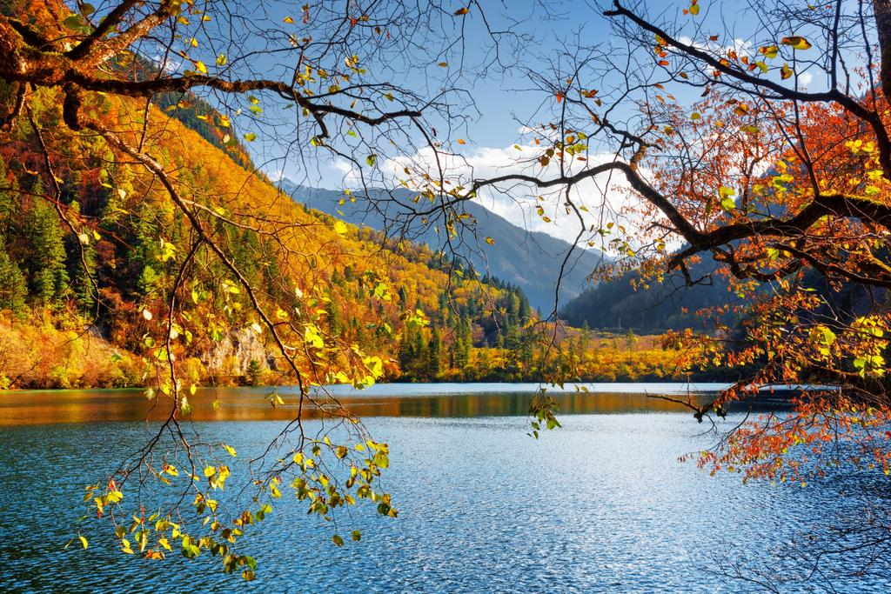
ทะเลสาบแพนด้า (Panda Lake) ทะเลสาบแพนด้ามีความลึกเฉลี่ยประมาณ 14 เมตร และระดับน้ำมีการเปลี่ยนแปลงอยู่เสมอ เนื่องจากมีการเชื่อมต่อกับน้ำตกแพนด้าที่อยู่ใกล้เคียง เป็นหนึ่งในทะเลสาบที่สวยงามและโดดเด่นที่สุดในอุทยานแห่งชาติจิ่วจ้ายโกว ด้วยความใสสะอาดของน้ำที่สะท้อนสีเขียวและน้ำเงินสลับกันอย่างลงตัว บวกกับทิวทัศน์โดยรอบที่งดงาม ทำให้ทะเลสาบแห่งนี้เป็นอีกหนึ่งจุดหมายของนักท่องเที่ยวที่มาเที่ยวเยื่อนอุทยานฯ จิ่วจ้ายโกว

กลางวัน รับประทานอาหารกลางวัน ณ ภัตตาคาร (บุฟเฟต์ในเขตอุทยาน)

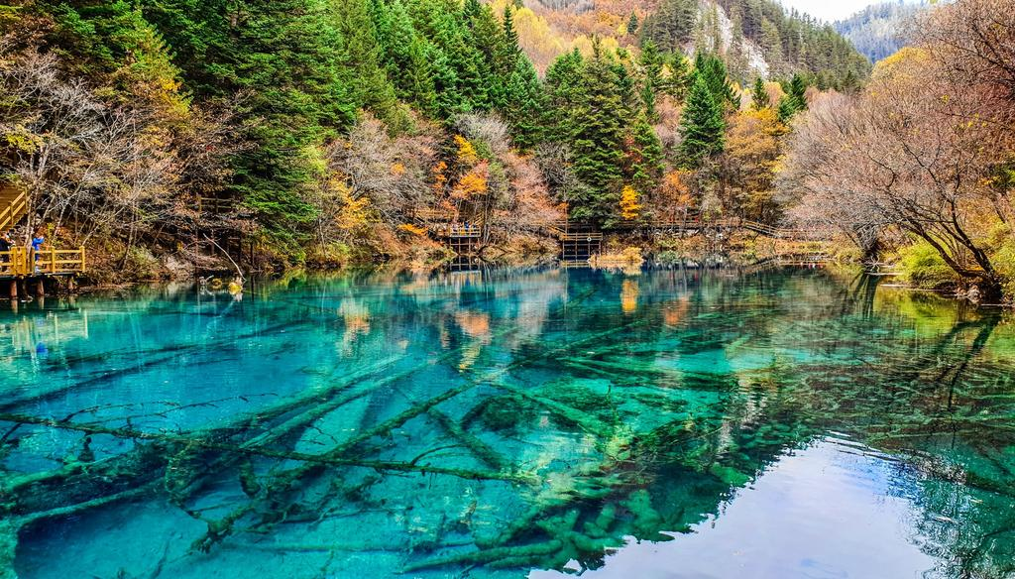
ทะเลสาบนกยูง (Peacock Lake) หรือ ทะเลสาบดอกไม้ห้าสี ทะเลสาบมีรูปร่างคล้ายกับนกยูง จึงเป็นที่มาของชื่อ แม้พื้นที่จะไม่กว้างมากนัก มีความยาวเพียงแค่ 310 เมตร แต่ความสวยงามของที่นี่ก็ไม่แพ่จุดอื่นๆ ของอุทยานฯ เพราะน้ำในทะเลสาบเป็นสีฟ้าใสราวกับคริสตัล ไล่เฉดฟ้าอ่อน ฟ้าอมเขียว และน้ำเงินตามความตื้นลึกของน้ำ

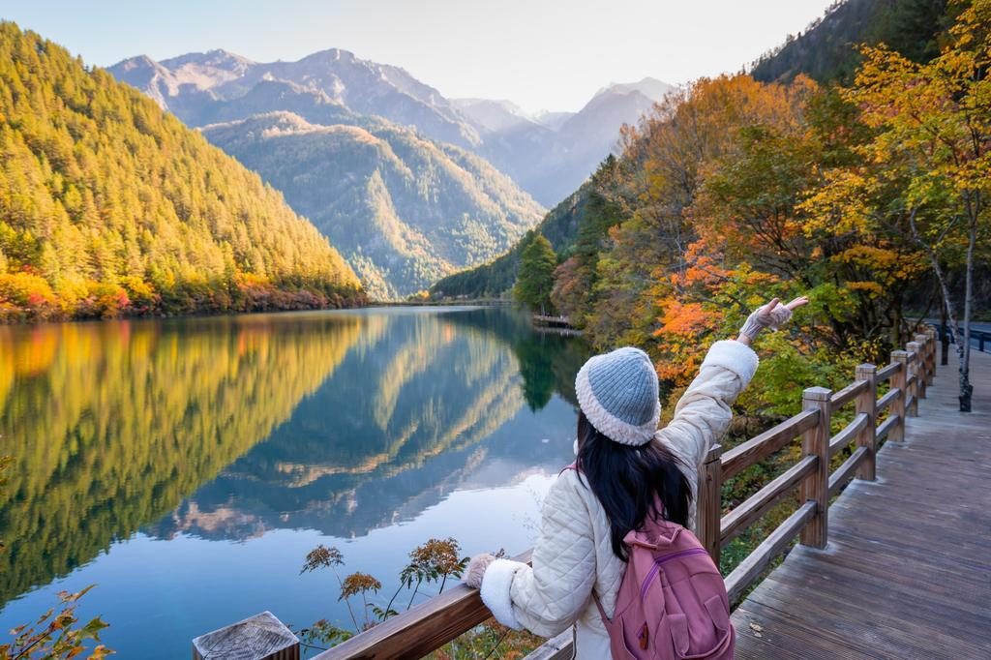
ทะเลสาบกระจก (Mirror Lake) เป็นทะเลสาบที่ผืนน้ำใสและสะท้อนวิวธรรมชาติโดยรอบทั้งภูเขาและท้องฟ้าออกมาได้สวยงามราวกับกระจก ยิ่งในวันที่ฟ้าเปิดและมีแสงแดดอ่อนๆ ก็จะยิ่งสวยงามเป็นพิเศษ

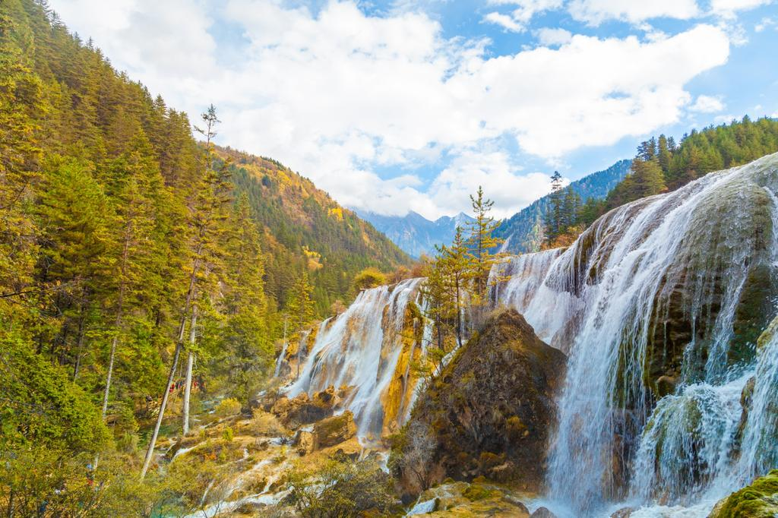
น้ำตกธารไข่มุก (Pearl Shoals Waterfall) หรืออีกชื่อคือ น้ำตกนู่รือหลาง (Nuo Ri Lang Waterfall) เป็นน้ำตกที่ไหลผ่านถ้ำลำธารน้อยใหญ่ และมีสายน้ำทอดยาวลดหลั่นกันมา ส่องประกายราวกับเส้นไข่มุก เป็นน้ำตกที่ใหญ่ที่สุดในจิ่วจ้ายโกว รูปทรงคล้ายกับพัดจีน มีความสูง 40 เมตร และกว้าง 310 เมตร ถ้ามาเที่ยวในตอนเช้าจะได้เห็นสายรุ้งจากแสงแดดที่สะท้อนกับละอองน้ำ

หมายเหตุ : สถานที่เที่ยวชมภายในอุทยานฯ จิ่วจ้ายโกว อาจมีการสลับปรับเปลี่ยนตามความเหมาะสมของสถานการณ์
โดยไกด์ท้องถิ่น และหัวหน้าทัวร์จะประเมินถามความเหมาะสมของเวลา และฤดูการท่องเที่ยว รวมไปถึงจำนวนของนักท่องเที่ยว โดยจะคำนึงถึงผลประโยชน์ของลูกค้าเป็นสำคัญ และหากคณะไม่สามารถเดินทางไปชมอุทยานจิ่วจ้ายโกวได้ ไม่ว่าเนื่องจากสภาพอากาศ หรือเหตุผลใดๆ ทางบริษัทฯขอสงวนสิทธิ์ ในการเปลี่ยนสถานที่ท่องเที่ยวเป็น
อุทยานแห่งชาติซงผิงโกว หรือ สถานที่เที่ยวอื่นแทน

ถึงเวลาอันสมควร นำท่านเดินทางสู่เมืองชวนจู่ซื่อ (ใช้เวลาเดินทางประมาณ 1.5-2 ชั่วโมง)

ค่ำ รับประทานอาหารค่ำ ณ ภัตตาคาร

จากนั้นนำท่านเข้าสู่ที่พัก พักผ่อนตามอัธยาศัย
โรงแรมที่พัก Vienna Hotel Chuanzhusi หรือเทียบเท่า โรงแรม 4* Local
//////////////////////////////////////////
วันที่สี่ อุทยานหวงหลง(รวมค่าบัตร+รถอุทยาน+กระเช้าขึ้น-ลง)- เมืองตูเจียงเยี่ยน (B/L/D)

เช้า รับประทานอาหารเช้า ณ ห้องอาหารของโรงแรม

ท่านเที่ยวชม อุทยานหวงหลง (Huanglong) หรือ หุบเขามังกรเหลือง (รวมค่าบัตร+รถอุทยาน+กระเช้าขึ้น-ลง)
ที่ได้รับการขึ้นทะเบียนเป็นมรดกโลก รายล้อมไปด้วยแอ่งน้ำสีฟ้าจำนวนนับไม่ถ้วน และภูเขาสูงใหญ่สลับซับซ้อน อุทยานหวงหลง (Huanglong Scenic and Historic Interest Area) หรือ หุบเขามังกรเหลือง แหล่งธรรมชาติที่อุดมสมบูรณ์บนเทือกเขา Minshan Mountains มีระบบนิเวศที่หลากหลาย ทั้งน้ำพุร้อน น้ำตก แอ่งน้ำหินปูน รวมถึงเป็นแหล่งของพืชพรรณนานาชนิด และสัตว์ป่าใกล้สูญพันธุ์อย่าง แพนด้ายักษ์ และ ลิงจมูกเชิดสีทอง เป็นต้น ที่สำคัญยังมีทัศนียภาพที่สวยน่าทึ่งราวกับเป็นดินแดนสวรรค์ ด้วยคุณสมบัติเหล่านี้ อุทยานหวงหลงจึงได้รับการขึ้นทะเบียนเป็นมรดกโลกโดยองค์การ UNESCO เมื่อปี ค.ศ. 1992
**ระยะเวลาการเปลี่ยนสีของใบไม้ ขึ้นอยู่สายพันธุ์และสภาพอากาศ**

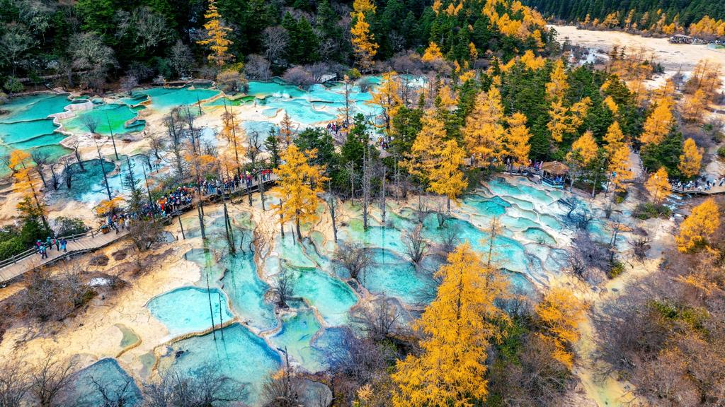

กลางวัน รับประทานอาหารกลางวัน ณ ภัตตาคาร

ถึงเวลาอันสมควร นำท่านเดินทางสู่เมืองตูเจียงเยี่ยน (ใช้เวลาเดินทางประมาณ 5-6 ชั่วโมง)
ค่ำ รับประทานอาหารค่ำ ณ ภัตตาคาร
จากนั้นเข้าสู่ที่พัก พักผ่อนตามอัธยาศัย
โรงแรมที่พัก Holiday Inn Express Dujiangyan Ancient City หรือเทียบเท่า โรงแรม 4* Local
//////////////////////////////////////////
วันที่ห้า อุทยานปี้เผิงโกว(รวมรถอุทยาน+รถกอล์ฟ 1 ช่วง)-เฉิงตู (B/L/D)

เช้า รับประทานอาหารเช้า ณ ห้องอาหารของโรงแรม
จากนั้นนำท่านเดินทางสู่ อุทยานปี้เผิงโกว(Bipenggou Scenic Area) (ใช้เวลาเดินทางประมาณ 2.5-3 ชั่วโมง)
ถือเป็นอีกหนึ่งจุดหมายปลายทางด้านธรรมชาติที่สวยงามไม่แพ้ที่ใด บรรยากาศภายในร่มรื่นและเย็นสบาย
มอบความสดชื่นให้กับผู้มาเยือน ไฮไลท์ของที่นี่คือจุดชมวิวที่มีน้ำตกไหลลงมาท่ามกลางหุบเขาอันงดงามตระการตา อีกทั้งยังมีดอกไม้นานาพันธุ์ผลิบานให้ได้ชื่นชมตลอดเส้นทาง เมื่อเข้าไปด้านในจะได้พบกับทะเลสาบกว้างใหญ่ที่มีน้ำใสสะอาด ซึ่งเป็นน้ำที่ไหลลงมาจากยอดภูเขาหิมะสูงตระหง่าน และยังสามารถมองเห็นธารน้ำแข็งและยอดเขาหิมะหลายลูกตั้งตระหง่านอย่างยิ่งใหญ่ เป็นภาพธรรมชาติที่อลังการและงดงามเกินบรรยาย เหมือนงานศิลป์ที่ธรรมชาติได้รังสรรค์ขึ้นอย่างน่าอัศจรรย์ใจ (รวมรถอุทยาน+รถกอล์ฟ 1 ช่วง)

**ระยะเวลาการเปลี่ยนสีของใบไม้ และการตกของหิมะขึ้นอยู่กับสายพันธุ์และสภาพอากาศ**

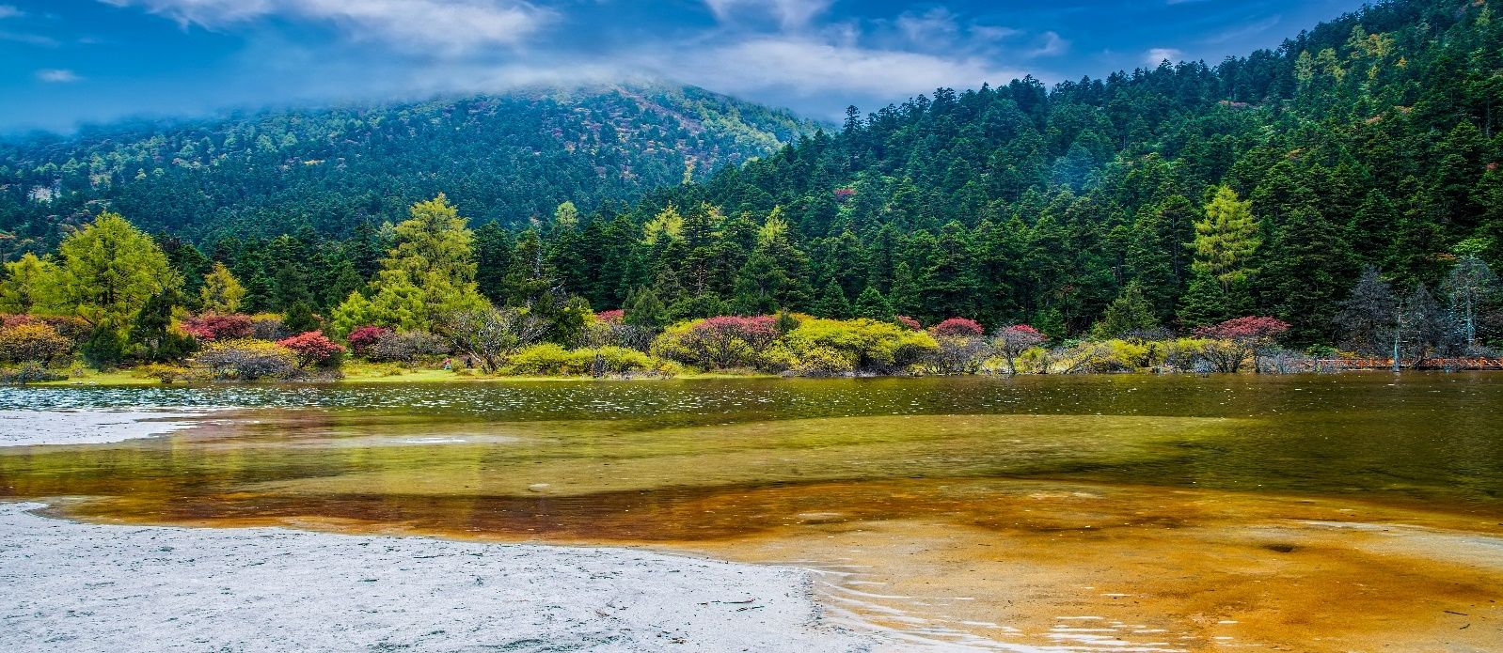
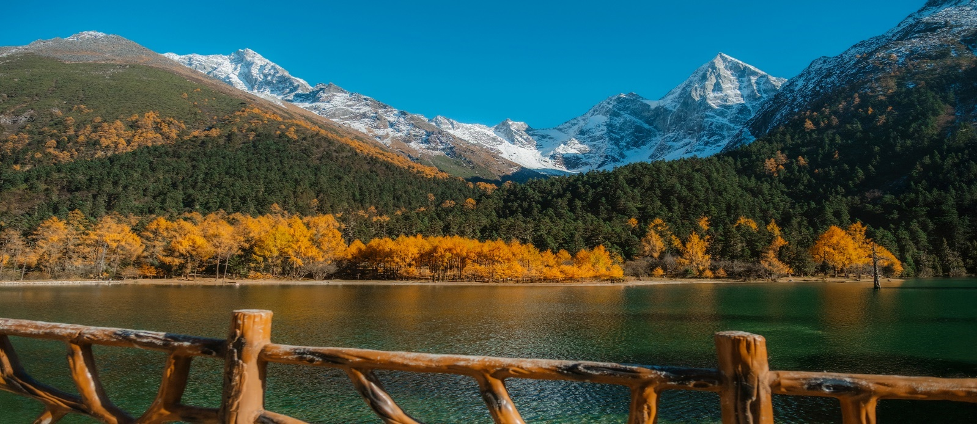
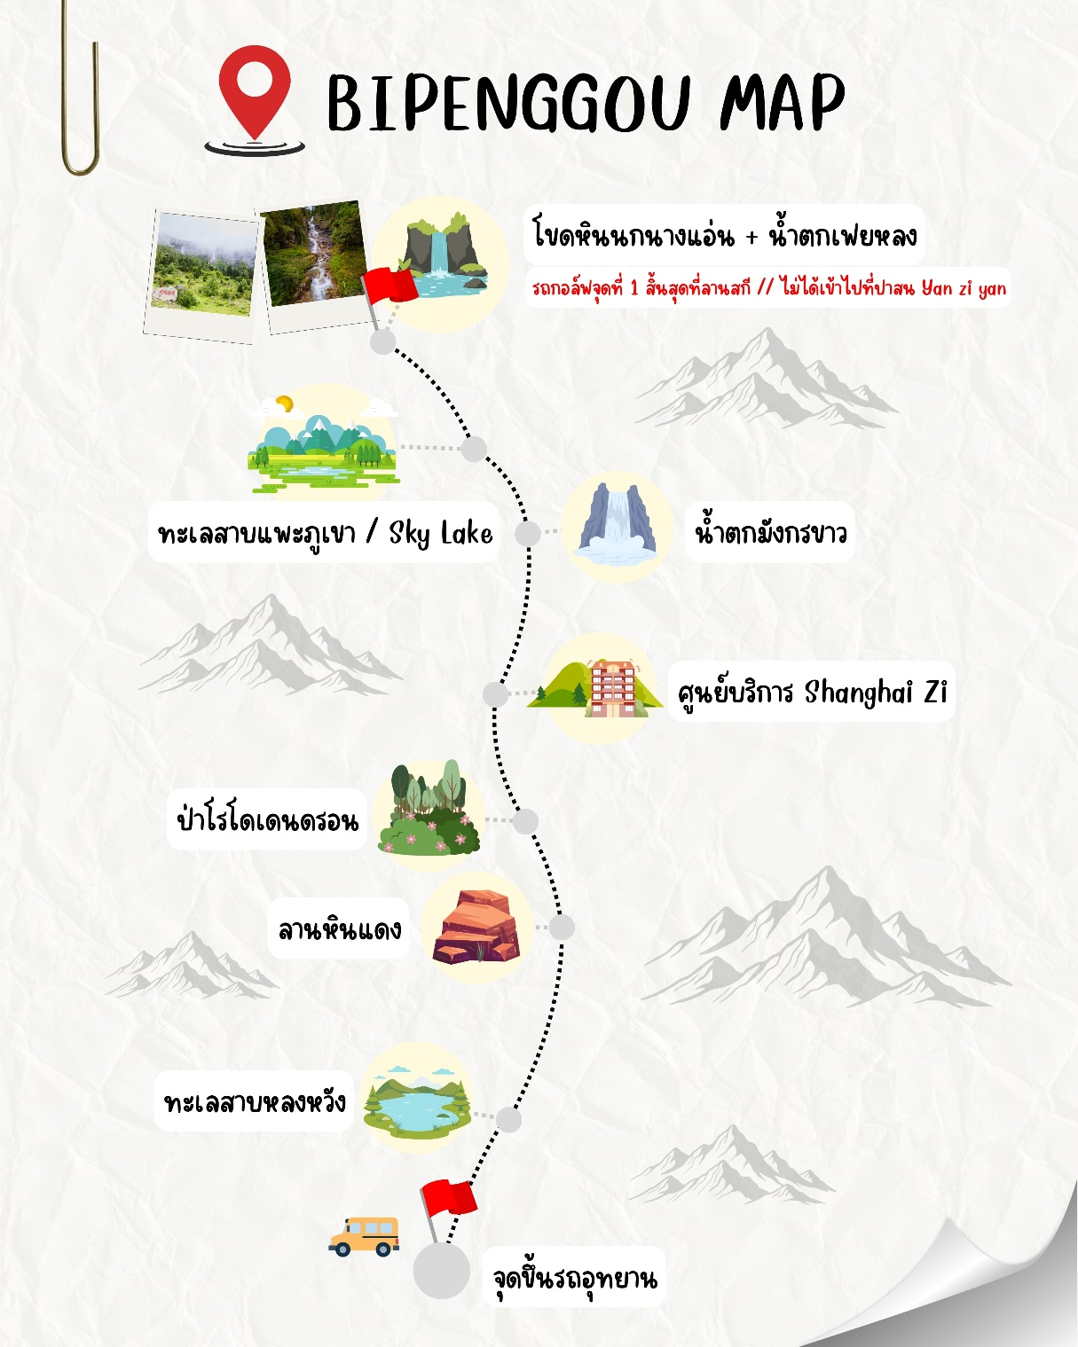

กลางวัน รับประทานอาหารกลางวัน ณ ภัตตาคาร

ถึงเวลาอันสมควร นำท่านเดินทางสู่เมืองเฉิงตู (ใช้เวลาเดินทางประมาณ 3.5-4 ชั่วโมง)

ค่ำ รับประทานอาหารค่ำ ณ ภัตตาคาร

จากนั้นเข้าสู่ที่พัก พักผ่อนตามอัธยาศัย
โรงแรมที่พัก Liwan International Hotel Chengdu หรือเทียบเท่า โรงแรม 4* Local
//////////////////////////////////////////

วันที่หก ร้านหยก-ถนนคนเดินชุนซี-IFS แพนด้าปีนตึก-Popmart-ไท่กู๋หลี-วัดต้าฉือ-
สนามบินนานาชาติเฉิงตูเทียนฟู่-
กรุงเทพฯ(สนามบินสุวรรณภูมิ) (B/L/-)

เช้า รับประทานอาหารเช้า ณ ห้องอาหารของโรงแรม

หลังรับประทานอาหารเช้า นำท่านแวะ ร้านหยก

จากนั้นท่านช้อปปิ้งที่ย่าน ถนนคนเดินชุนซี (Chunxi Road Pedestrian Street) ซึ่งเป็นย่านวัยรุ่น และขายสินค้าที่ทันสมัย ท้ังสินค้าแบรนด์เนมและช้อปเสื้อผ้า รองเท้า กระเป๋า รวมถึงร้านขายของกินมากมาย เป็นถนนที่ปิดไม่ให้รถสามารถวิ่งผ่านได้ นำท่านชมจุดเช็คอินที่ หมีแพนด้ายักษ์ปีนตึก (IFS BUILDING) เป็นแพนด้าที่อ้วนน่ารักกำลังป่ายปีนตึก เป็นประติมากรรมแพนด้ายักษ์แขวนอยู่บนอาคาร IFS ในใจกลางเมืองเฉิงตู และที่นี่ยังมี
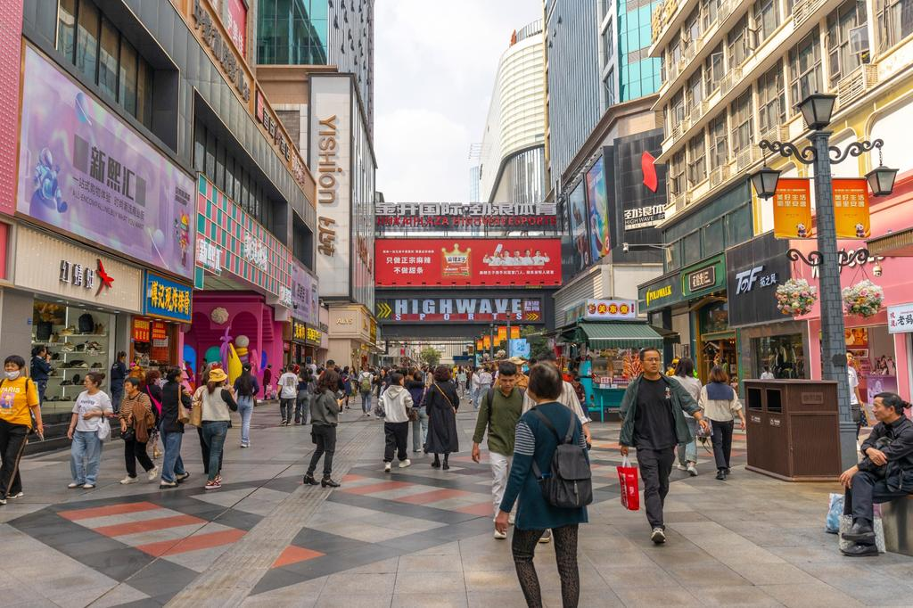
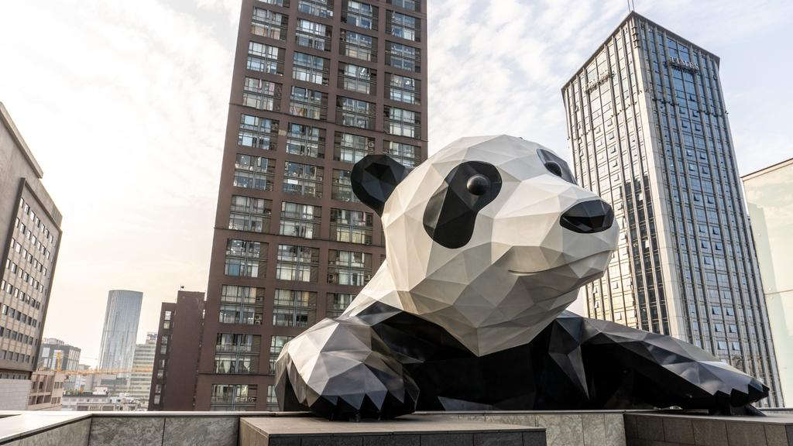
ช้อป Pop Mart ขายโมเดลตุ๊กตาสุดฮิต ให้ท่านได้เลือกซื้อเลือกจุ่มได้มากมายตามใจชอบ และท่านสามารถเดินช้อปปิ้งต่อได้ที่ ถนนไท่กู่หลี (Taikoo Li Chengdu) ช้อปปิ้งคอมเพล็กซ์ ร้านอาหาร ห้างสรรพสินค้าใต้ดิน โรงภาพยนตร์ จัตุรัส และโรงแรมหรูอย่าง The Temple House ใครชอบสไตล์จีนโมเดิร์น

กลางวัน รับประทานอาหารกลางวัน ณ ภัตตาคาร
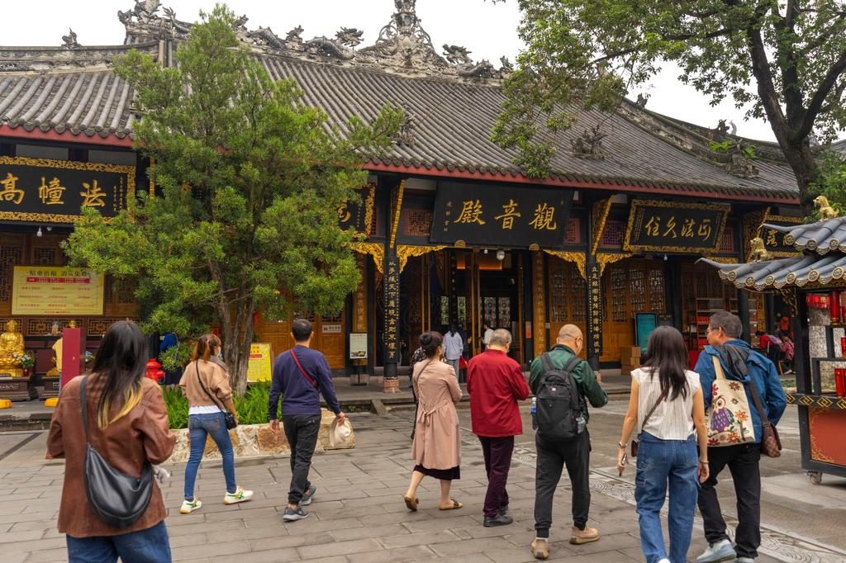
นำท่านเดินทางสู่ วัดต้าฉือ (Daci Temple) เมืองเฉิงตู วัดเก่าแก่ที่เปี่ยมด้วยคุณค่าทางประวัติศาสตร์และจิตวิญญาณ เป็นสถานที่ที่พระถังซัมจั๋ง นักบวชผู้เดินทางไปอัญเชิญพระไตรปิฎกจากชมพูทวีป เคยบวชและจำพรรษา วัดต้าฉือจึงเป็นมากกว่าสถานที่ศักดิ์สิทธิ์ หากยังเป็นสัญลักษณ์ของการแสวงหาปัญญาและความศรัทธาในพุทธธรรมอย่างแท้จริง ท่ามกลางบรรยากาศสงบและร่มรื่นใจกลางเมือง

ถึงเวลาอันสมควร นำท่านเดินทางสู่สนามบินนานาชาติเฉิงตูเทียนฟู่

18:20 น. ออกเดินทางสู่สนามบินสุวรรณภูมิ โดยสายการบิน Chengdu Airlines (EU)
เที่ยวบินที่ EU2867 (มี Snack บริการบนเครื่อง)

20:30 น. เดินทางกลับถึงสนามบินสุวรรณภูมิ โดยสวัสดิภาพ พร้อมความประทับใจ

เนื่องจากเป็นโปรแกรมโปรโมชั่นราคาพิเศษ!!! ผู้เดินทางโปรดรับทราบว่า
“หากไม่ได้ลงร้านท้องถิ่นในรายการจะมีค่าปรับร้านละ 1,500 บาท/ ท่าน”

หมายเหตุ โปรแกรมการเดินทางอาจเปลี่ยนแปลงตามความเหมาะสม บริษัทฯ ขอสงวนสิทธ์ในการปรับเปลี่ยนราคา หากมีการปรับขึ้นของภาษีน้ำมันของสายบินหรือการเปลี่ยนแปลงกฎการเข้าประเทศที่มีค่าใช้จ่ายเพิ่มเติมรวมถึงการปรับเพิ่มราคาค่าบัตรเข้าชมสถานที่ท่องเที่ยว (ตามประกาศของสถานที่ท่องเที่ยวนั้นๆ หลังการจองทัวร์)
*************************************
*** เมื่อชำระค่าทัวร์แล้วถือว่ารับทราบเงื่อนไขการจองทัวร์ทุกประการ ***
พร้อมส่งสำเนาหน้าพาสปอร์ตให้เจ้าหน้าที่จองทัวร์ / ส่วนที่เหลือจ่ายก่อนเดินทาง 15 วัน
*** กรุณาตรวจสอบพาสปอร์ต ต้องมีอายุใช้งานเหลือไม่น้อยกว่า 6 เดือน นับจากวันเดินทาง***

หากท่านสนใจตัดกรุ๊ปหรือทำกรุ๊ปเหมา กรุณาติดต่อผ่าน AGENCY
*พีเรียดราคาโปรโมชั่น 19,499.- ไม่สามารถตัดกรุ๊ปเหมาได้ *
สามารถตัดกรุ๊ปได้ในราคา 20,499.-

อัตรานี้รวม
- รวมสัมภาระโหลดใต้ท้องเครื่อง 23 กก. + สัมภาระถือขึ้นเครื่อง 5 กก. (โหลด 1 ใบ / ถือขึ้นเครื่อง 1 ใบ)
- ตั๋วเครื่องบินและภาษีน้ำมันตามรายการ ชั้นประหยัด ไป/กลับตามกำหนดการของคณะทัวร์
- ภาษีมูลค่าเพิ่ม 7 % (เฉพาะค่าบริการ) และ ภาษีหัก ณ ที่จ่าย 3 % (เฉพาะค่าบริการ)
- ค่ารถโค้ชปรับอากาศบริการตลอดการเดินทางตามรายการทัวร์
- ค่าอาหาร และเครื่องดื่มที่ระบุไว้ในรายการ
- ค่าที่พัก 5 คืนพักห้องละ 2-3 ท่าน
- ค่าบัตรเข้าชมสถานที่ท่องเที่ยวต่าง ๆ ตามรายการที่ได้ระบุไว้
- ค่าประกันอุบัติเหตุในการเดินทาง 1,000,000 บาท (ขึ้นอยู่กับเงื่อนไขของกรรมธรรม์เฉพาะเหตุการที่เกิดขึ้นระหว่างวันเดินทางเท่านั้นโดยจะต้องใช้ใบรังรองแพทย์และใบเสร็จรับเงินในการเบิก)
อัตรานี้ไม่รวม
- ค่าธรรมเนียมทิปไกด์ท้องถิ่น+ทิปคนขับรถ+ค่าทัวร์ส่วนที่เหลือ ท่านละ 1,500 บาท เก็บที่สนามบิน ณ
วันเดินทาง (ไม่รวมค่าทิปหัวหน้าทัวร์ตามความพึงพอใจ)
- ค่าใช้จ่ายที่เกิดจากสถานที่ท่องเที่ยวปรับราคาหรือเปลี่ยนแปลงค่าบัตรเข้าชมในสถานที่ ตามประกาศของสถานที่ท่องเที่ยวนั้นๆ
- ค่าทำหนังสือเดินทางไทย และค่าธรรมเนียมสำหรับผู้ถือพาสปอร์ตต่างชาติ
- ค่าใช้จ่ายอื่นๆ เพิ่มเติมในกรณีที่ท่านติด COVID-19 ระหว่างเดินทาง เช่นค่าโรงแรม ค่าตรวจต่างๆ ค่าเลื่อนตั๋ว โดยประกันจะ COVER ค่าใช้จ่ายที่เกิดขึ้นที่โรงพยาบาลเท่านั้น
- ค่าอาหาร และเครื่องดื่มที่ไม่ได้ระบุไว้ในรายการ
- ค่าใช้จ่ายอื่นๆ ที่มิได้ระบุไว้ในรายการ เช่น ค่าซักรีด โทรศัพท์ ค่ามินิบาร์ ฯลฯ
- VAT 7% และภาษีหัก ณ ที่จ่าย 3% กรณีต้องการออกใบเสร็จรับเงินในนามบริษัทจากค่าทัวร์เต็มทั้งหมด

เอกสารที่ใช้ในการเดินทาง *** สำคัญมาก ***
- หนังสือเดินทางที่มีวันกำหนดอายุใช้งานเหลือไม่น้อยกว่า 6 เดือน หรือ 181 วัน นับจากวันที่จะออกเดินทาง

เงื่อนไขในการยกเลิกทัวร์
- ยกเลิกก่อนเดินทาง 45 วันขึ้นไป คืนค่าใช้จ่ายเต็มจำนวน
- ยกเลิกก่อนเดินทาง15-44 วัน สงวนสิทธิ์ยึดค่าใช้จ่ายที่ชำระมาทั้งหมด
- ยกเลิกก่อนเดินทางน้อยกว่า 15 วัน สงวนสิทธิ์ยึดค่าทัวร์เต็มจำนวนหรือทั้งหมดที่ชำระมา
- กรณีมีเหตุยกเลิกทัวร์ โดยไม่ใช่ความผิดพลาดของบริษัททัวร์ เช่น เกิดจากสายการบิน ภัยธรรมชาติ หรือเหตุการณ์ต่างๆ แนวทางปฏิบัติจะเป็นไปตามสายการบินเท่านั้น
- กรณียกเลิก ช่วงวันหยุดเทศกาล วันหยุดนักขัตฤกษ์ วันหยุดยาว เนื่องจากเงื่อนไขการชำระเงินกับสายการบินและโรงแรมที่ต่างประเทศ ทำให้ไม่สามารถคืนค่าใช้จ่ายใดๆที่ชำระมาได้
- แนวทางปฎิบัติเป็นไปตาม พรบ. ธรุกิจนำเที่ยวทุกประการ

เงื่อนไขการจองทัวร์
หากไม่ได้ร่วมบริการทานอาหาร หรือค่าตั๋วเข้าชมใดๆ ในกรณีจอยทัวร์ไม่สามารถคืนเงินได้ เนื่องจากค่าบริการที่ต่างประเทศเป็นแบบเหมาจ่าย
- เนื่องจากตั๋วเครื่องบินต้องเดินทางตามวันที่ ที่ระบุบนหน้าตั๋วเท่านั้น จึงไม่สามารถยกเลิก หรือเปลี่ยนแปลงการเดินทางใด ๆ ทั้งสิ้น ถ้ากรณียกเลิก หรือเปลี่ยนแปลงการเดินทาง ทางบริษัทฯขอสงวนสิทธิ์ในการคืนเงินทั้งหมดหรือบางส่วนให้กับท่าน
- กรณีที่กองตรวจคนเข้าเมืองทั้งที่กรุงเทพฯ และในต่างประเทศปฏิเสธมิให้เดินทางออกหรือเข้าประเทศที่บริษัทระบุในรายการเดินทาง บริษัทฯขอสงวนสิทธิ์ไม่คืนค่าบริการไม่ว่ากรณีใด ๆ
- ทางบริษัทฯ จะไม่รับผิดชอบใดๆทั้งสิ้น หากท่านใช้บริการของทางบริษัทฯไม่ครบ อาทิ ไม่เที่ยวบางรายการ, ไม่ทานอาหารบางมื้อ เพราะค่าใช้จ่ายทุกอย่าง ทางบริษัทฯได้ชำระค่าใช้จ่ายให้ตัวแทนต่างประเทศแบบเหมาขาด
- ค่าทัวร์เป็นแบบเหมาจ่ายกับบริษัททัวร์ในต่างประเทศ ไม่สามารถคืนเงินค่าทัวร์และค่าทิปในทุกกรณี
- ทางบริษัทฯจะไม่รับผิดชอบใดๆ ทั้งสิ้น หากเกิดสิ่งของสูญหายจากการโจรกรรม และ/หรือ เกิดอุบัติเหตุที่เกิดจากความประมาทของตัวนักท่องเที่ยวเอง
- เมื่อท่านตกลงชำระเงินไม่ว่าทั้งหมดหรือบางส่วนกับทางบริษัทฯ ทางบริษัทฯ จะถือว่าท่านได้ยอมรับในเงื่อนไขข้อตกลงต่างๆ ที่ได้ระบุไว้แล้วทั้งหมด
- ผู้เดินทางจะต้องตรวจสอบสถานะของVisa ด้วยตนเอง เช่นการต่ออายุ หรือ การทำRe-Entry หรือ สิทธิ หน้าที่ ต่างๆ หากมีเหตุหรือเกิดผลกระทบใดๆไม่ว่าในกรณีใดเกี่ยวกับ Visa ของท่าน ทางบริษัทจะไม่รับผิดชอบในทุกกรณี
- บริษัทฯ ไม่รับประกันการจัดให้มีไกด์ท้องถิ่นที่พูดภาษาไทย โดยโปรแกรมนี้ดูแลโดยหัวหน้าทัวร์ไทยร่วมกับไกด์ท้องถิ่นภาษาจีนหรือภาษาอังกฤษ โดยเฉพาะในช่วงเทศกาลและวันหยุดยาวที่มีนักท่องเที่ยวจำนวนมาก ไกด์ท้องถิ่นภาษาไทยในประเทศจีนอาจมีจำนวนจำกัด ทั้งนี้หัวหน้าทัวร์ไทยจะดูแลและอำนวยความสะดวกแก่คณะตลอดการเดินทาง

หมายเหตุ
- หากกรุ้ปยกเลิกจากจำนวนผู้เดินทางไม่ถึงกำหนด คืนเงินเต็มจำนวน
- กรุ๊ปคอนเฟิร์มเดินทาง 10 ท่านขึ้นไป มีหัวหน้าทัวร์เดินทางไปด้วยจากเมืองไทย
- หากมีเหตุสุดวิสัยอันเกิดจากประกาศสถานการณ์ฉุกเฉินต่างๆ ทำให้เดินทางไม่ได้ อ้างอิงตาม พรบ. ธุรกิจนำเที่ยว หักค่าใช้จ่ายที่เกิดขึ้นจริงโดยมีใบเสร็จยืนยันกับลูกค้า
- ตั๋วเครื่องบินเป็นแบบกรุ๊ปคณะ ไม่สามารถเลือกหรือล็อกที่นั่งได้ ที่นั่งอาจจะไม่ติดกัน ซึ่งเป็นไปตามเงื่อนไขของสายการบิน
- เรื่องห้องพักช่วงเทศกาล ห้องพักที่ลูกค้าระบุตอนจองทัวร์ ทางบริษัทจะ Request ให้ทางโรงแรมตามขั้นตอน ในบางครั้งโรงแรมอาจเปลี่ยนชนิดห้องพักของลูกค้า ณ วันเข้าพัก แต่ทางบริษัทยืนยันว่าจะเพียงพอต่อจำนวนลูกค้า เช่น
Request สำหรับเตียง Double Bed หากห้องไม่พอ อาจะเป็นห้อง TWN ขยับเตียงให้ชิดกัน
Request สำหรับเตียง Triple Bed หากห้องไม่พอ จะจัดให้เป็น 2ห้อง ตามเงื่อนไขของโรงแรมที่จอง
- บริษัทฯ ขอสงวนสิทธิ์ที่จะเปลี่ยนแปลงรายละเอียดบางประการในทัวร์นี้ เมื่อเกิดเหตุจำเป็นสุดวิสัยจนไม่อาจแก้ไขได้และจะไม่รับผิดชอบใดๆ ในกรณีที่สูญหาย สูญเสียหรือได้รับบาดเจ็บที่นอกเหนือความรับผิดชอบของหัวหน้าทัวร์และเหตุสุดวิสัยบางประการ เช่น การนัดหยุดงาน ภัยธรรมชาติ การจลาจล ต่างๆ เนื่องจากรายการทัวร์นี้เป็นแบบเหมาจ่ายเบ็ดเสร็จ หากท่านสละสิทธิ์การใช้บริการใดๆ ตามรายการ หรือถูกปฏิเสธการเข้าประเทศไม่ว่าในกรณีใดก็ตาม ทางบริษัทฯ ขอสงวนสิทธิ์ไม่คืนเงินในทุกกรณี
- บริษัทฯมีสิทธิ์ที่จะเปลี่ยนแปลงหรือสับเปลี่ยนรายการได้ตามความเหมาะสมบริษัทขอสงวนสิทธิ์ที่จะเลื่อนการเดินทางในกรณีที่มีผู้ร่วมคณะไม่ถึง 9 ท่าน การไม่รับประทานอาหารบางมื้อไม่เที่ยวตามรายการ ไม่สามารถขอหักค่าบริการคืนได้ เพราะการชำระค่าทัวร์เป็นไปในลักษณะเหมาจ่าย เมื่อท่านได้ชำระเงินมัดจำหรือทั้งหมด ไม่ว่าจะเป็นการชำระผ่านตัวแทนของบริษัทฯ หรือชำระโดยตรงกับทางบริษัทฯ ทางบริษัทฯ จะขอถือว่าท่านรับทราบและยอมรับในเงื่อนไขต่างๆ บริษัทฯไม่รับผิดชอบค่าเสียหายในเหตุการณ์ที่เกิดจากสายการบิน ไฟล์ทยกเลิกโดยมีประกาศจากสายการบิน ภัยธรรมชาติ ปฏิวัติและอื่นๆที่อยู่นอกเหนือการควบคุมของทางบริษัทฯหรือค่าใช้จ่ายเพิ่มเติมที่เกิดขึ้นทางตรงหรือทางอ้อม เช่น การเจ็บป่วย, การถูกทำร้าย, การสูญหาย,ความล่าช้า หรือจากอุบัติเหตุต่างๆ

